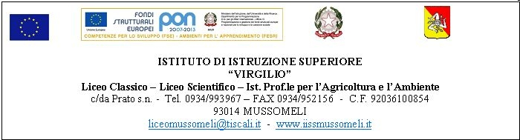

# Circ. n.211 Mussomeli, 05/05/2017

Ai Sigg. Docenti

del Corso Serale I.P.S.A.S.R.

Ai Rappresentanti dei Corsisti

e, p.c. al Direttore dei Servizi Gen.li ed Amm.vi

Al sito web della Scuola

SEDE

Oggetto: **Convocazione Consigli di classe quinta – Corso serale I.P.S.A.S.R.**

Si comunica che, il Consiglio di Classe di cui all’oggetto, è convocato per il giorno 12/05/2017, alle ore 14,15, presso la sede del Liceo Classico , per discutere sul seguente punto all’ o.d.g.:

1. Approvazione del Documento del Consiglio di Classe;
2. Varie ed eventuali.

F.to Il Dirigente Scolastico

Dott.ssa Calogera Genco